  - Labview

    - Opis in navodilo za delo

To programsko orodje je namenjeno avtomatizaciji meritev. Potrebujemo merilne module in vmesnike, ki jih vgradimo v računalnik (DAQ kartice). Ti vmesniki posredujejo analogne in digitalne signale med merjencem in računalnikom. Uporabni so tudi klasični merilni instrumenti, ki imajo računalniški priključek, saj so lahko zunanje enote.
Izdelava programov je preprosta in pregledna. Sočasno so odpti dve programski okni:
čelna plošča (panel) na katero nanesemo in narišemo prikazovalnike in gumbe za nadzor, ter
blokovna shema (diagram) v katerem v ozadju povežemo elemente iz čelne plošče z žicami in omogočimo pretok podatkov. Za obdelavo merilnih podatkov izberemo iz bogate knjižnice funkcij, ustrezne bloke in jih povežemo v shemo.
Dodatna literatura:
- LabVIEW, ŠC Velenje 2001, Jože Lukanc s soavtorji
- Manual, www.ni.com

Delovna orodja izbiramo iz palete TOOLS, ki je dostopna v obeh oknih. Pri izgradnjo čelne plošče imamo na desni tipki miške dostopno paleto CONTROLS, v blokovni shemi pa na istem mestu paleto FUNCTIONS, v kateri je knjižnica funkcij.

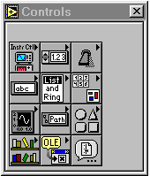
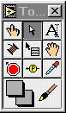
urejanje čelne plošče
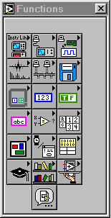
premikanje

vezi v shemi

Dobra pomoč v angleščini (help) nam olajša delo in odkrivanje napak. Izdelani program iz obeh oken se shrani pod imenom *.VI (Virtualni Instrument). Pri učenju si pomagamo z množico že izdelanih primerov. Program poženemo z v delovni vrstici. Če hočemo da se avtomatsko ponavlja pa z .Za boljše razumevanje delovanja vključimo prikaz pretoka podatkov z .

    - Naloge za vajo

      - Vaja 1:Virtualni voltmeter

- Besedilo naloge
Izdelaj voltmeter ,ki bo vrednosti prikazoval na ekranu PC računalnika

Zahteve: Uporabi grafično programsko orodje Labview. Za zajemanje podatkov uporabi olmeter , ki omogoča priklop na računalnik preko seriskega vmesnika RS232.
Namesto priključitve voltmetra lahko, za preizkušanje, uporabiš navidezni usmernik

- Vezalni načrt
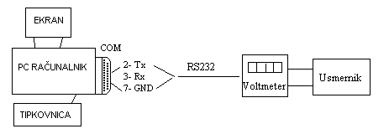
- Čelna plošča navideznega instrumenta (panel VI)
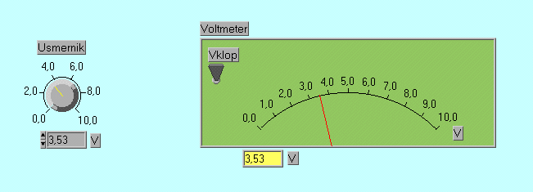

- 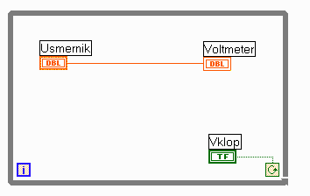 Blokovna shema (diagram VI)
- Izdelava in testiranje programa Opiši postopek in probleme.
- Ugotovitve
      - Vaja 2: Merilnik temperature

- Besedilo naloge
Izdelaj merilnik sobne temperature ,ki bo vrednosti prikazoval na ekranu PC računalnika.

Zahteve: Uporabi grafično programsko orodje Labview. Za zajemanje podatkov uporabi temperaturni senzor DS1820r in vmesnik, ki omogoča priklop na računalnik preko serijskega vmesnika RS232.Senzor pošilja podatke vsakih 10 sekund s hitrostjo 2400b/s. Poleg trenutne vrednosti, izriši tudi časovni diagram temperature.

- Vezalni načrt
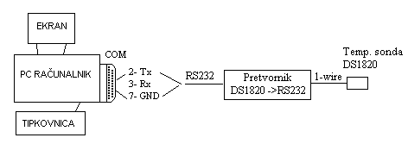
- Čelna plošča navideznega instrumenta (panel VI)

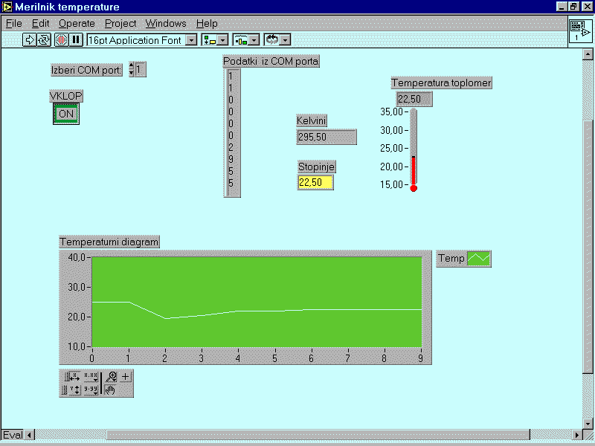

- Blokovna shema (diagram VI)

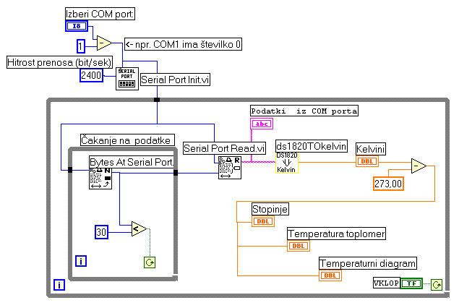
- Izdelava in testiranje programa
Opiši postopek in probleme.

- Ugotovitve

